Lilan | RSG Slingerbos | [Datum]
De Reis van de Lege Flessen – Kader Abdolah
  - Boekverslag V6
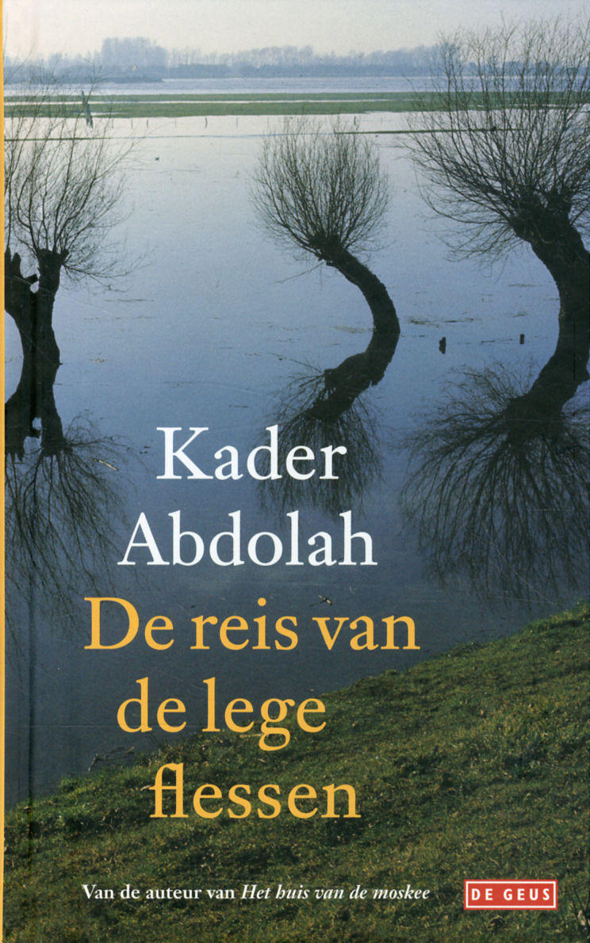

Algemene Informatie
Auteur: Kader Abdolah
Titel: De Reis van de Lege Flessen
Eerste druk: Kader Abdolah, 1997
Gelezen uitgave: De Geus bv, Breda, 2014
Aantal bladzijden: 147
Genre: roman

Auteur
Kader Abdolah is op 12 December 1954 geboren als Hossein Sadjadi Ghaemmaghami Farahani, in het Iraanse Arak. Zijn vader was doofstom, dus Kader speelde de vaderfiguur in het huishouden. Door zijn vroege wens om schrijver te worden had hij interesse in het Westen. In 1977 ronde hij zijn studie Natuurkunde af in Teheran, waarna hij lid werd van een links politieke partij om zich tegen het bestaande bewind te verzitten. In 1980 verscheen van zijn hand Wat willen de Koerden zeggen. Dit is het eerste werk onder de naam Kader Abdolah, een eerbetoon aan twee vrienden die door de overheid geëxecuteerd waren. Kaders politieke gedrag leidden tot zijn vlucht uit Iran in 1985, waarna hij als politiek vluchteling naar Nederland kwam. Via een AZC in Apeldoorn kwam hij in Zwolle terecht, waar hij onder andere in een conservenfabriek werkte. In 2003 verhuisde Kader naar Delft. In 2006 is hij gastschrijver geworden aan de Universiteit van Leiden. Daarnaast heeft hij vanaf 1996, 15 jaar lang, een wekelijkse column geschreven bij de Volkskrant. Dit was onder het pseudoniem Mirza,
De thematiek in Kaders boeken gaat over de verschillen en overeenkomsten tussen twee culturen. Abdolah heeft voor zijn werk onder andere Het Gouden Ezelsoor, de E. du Perronprijs, en de ASN-ADO prijs gewonnen.

Korte samenvatting
Bolfazl is een Iraanse vluchteling die samen met zijn vrouw en kinderen in Nederland opnieuw probeert te beginnen. Al gauw legt Bolfazl contact met zijn buurman René. René blijkt homoseksueel te zijn, en zijn dochter Miranda uit zijn vorige huwelijk woont nog bij hem in huis. Hoewel Bolfazl’s Nederlands beperkt is, worden hij en René snel vrienden. Bolfalz’s streng islamitische moeder heeft het echte helemaal niet op René, omdat hij homo is. Via René weet Bolfazl een baantje te krijgen bij een boer, waardoor hij niet alleen van de straat is, maar ook nog eens geld verdient. Op een dag is René verdwenen, Bolfazl in een gat achterlatend. De volgende keer dat de twee elkaar zien is René verward en moet hij door de politie opgehaald worden. Later komt René weer terug. Hij is waarschijnlijk in een psychiatrische inrichting geweest en hoewel hij fysiek weer in het huis naast dat van Bolfazl woont, mist Bolfazl zijn buurman. Dan verhuist René. Bolfazl voelt zich verlaten, en ontzettend eenzaam. Zijn maatje, zijn vriend heeft hem verlaten, terwijl zijn vrouw goed Nederlands spreekt en veel contacten heeft. Wanneer René en Bolfazl elkaar onverwacht treffen geeft René zijn adres aan Bolfazl, waarna deze hem opzoekt. Hier realiseert Bolfazl zich dat hij zijn buurman echt kwijt is. Een tijd later krijgt hij een telefoontje van Anneke, de ex-vrouw van René. René is voor de trein gesprongen, en wil graag dat Bolfazl bij de crematie aanwezig is. Bolfazl gaat, maar later komt het besef pas dat René dood is. Het huis van René krijgt nieuwe bewoners. Jacobus en de Mexicaanse Mary Rose. Ze lijken de plek van René op te kunnen vullen. Tot Bolfazl er achter komt dat Jacobus treinmachinist is. Hij is ervan overtuigd dat het Jacobus’ trein is waar René voor is gesprongen, maar Jacobus wil er niet over praten, wat voor Bolfazl ontzettend frustrerend is.
Op zijn verjaardag ontvangt Bolfazl een kaart van Renés dochter Miranda. Bolfazl zoekt haar in Groningen op, waardoor hij erachter komt dat Anneke ook in Groningen woont. Hij ontmoet Annekes vriend Henk. De laatst schildert een portret van Bolfazl. Nu beseft Bolfazl zich dat hij net als Miranda en Anneke over de dood van René heen moet zetten, en verder moet gaan met zijn leven. Een leven met niet langer René in de hoofdrol, maar Bolfazl.

Verhaaltechniek

tijd en ruimte
Het verhaal speelt zich af in Nederland. In een dorpje aan de IJssel, een dorpje zonder naam. Voor het verhaal had deze plek niet uitgemaakt, maar het lijkt erop dat het boek een autobiografisch tintje heeft, aangezien Kader Abdolah zelf lang in een dorpje aan de IJssel heeft gewoond.
Er wordt niet gezegd wanneer het zich precies afspeelt. Gezien het feit telefonie wel bestond, maar internet nog niet, zal dit het einde van de 2oe eeuw te zijn.

personages

Bolfazl
Aan het begin van het verhaal is Bolfazl drieëndertig jaar oud. Hij heeft een vrouw en kinderen. Op een gegeven moment werkt hij bij verschillende boeren, en later krijgt hij een baantje bij een conservenfabriek. Hij heeft duidelijk moeite met het integreren in de Nederlandse samenleving, het liefste houdt hij vast aan het bekende. Dit verschijnt in de vorm van zijn jeugdherinneringen, en in de vorm van zijn buurman René.

René
René is de buurman van Bolfazl. Hij heeft blond haar en is zevenenveertig jaar oud. Aan het begin van het boek is hij in een homoseksuele relatie met een man die door Bolfazl “Moka-Moka” genoemd wordt. Daarnaast heeft hij een dochter, Miranda, bij zijn ex-vrouw Anneke. Hij heeft psychiatrische problemen, die gedurende het verhaal steeds erger worden, en uiteindelijk zelfs tot zijn zelfmoord leiden.

Jacobus
Hij is de nieuwe buurman van Bolfazl. Hij is getrouwd met Mary Rose, die een zoon heeft. Jacobus heeft een radio, waarmee hij graag speelt en met mensen uit andere landen communiceert. Hij is een treinmachinist. Hoewel Jacobus een band met Bolfazl opbouwt, is hij een gesloten persoon. Hij vindt het dan ook niet fijn om echt met Bolfazl in gesprek te zijn.

vertelwijze
Bolfazl is de verteller van het verhaal. Hij vertelt het in ik-perspectief. Hierdoor zijn zijn flashbacks naar zijn kindertijd meeslepender dan wanneer het vanuit een ander perspectief geschreven zou zijn. Ook wordt je meer meegenomen in de beleving van Bolfazl bij zijn integratie.
De verhaallijn is chronologisch. Soms echter worden we door Bolfazl mee teruggenomen in zijn herinneringen aan zijn kindertijd, dit af en toe in de vorm van een verhaal dat hem vroeger verteld is. Op deze manier krijgt de lezer stukje bij beetje meer inzicht in de cultuur waar Bolfazl vandaan komt, en waarom het voor hem dus zo moeilijk is te integreren.
Het boek is opgedeeld in 28 naamloze hoofdstukken. Het heeft geen proloog of epiloog.

motieven
Treinen zijn een leidmotief in De Reis van de Lege Flessen. Niet alleen pleegt René zelfmoord door voor een trein te springen, maar Bolfazl is sowieso geïntrigeerd door de boemeltjes. Daarnaast is Jacobus treinmachinist. Voor Bolfazl is een trein iets dat weggaat en niet meer terugkeert. Treinen beteken weggaan, afscheid.
“Die trein fascineerde me. Hij leek op de trein uit mijn dromen die ook tussen de heuvels door in het donker naar voren kwam.”
Een ander motief is eenzaamheid. Bolfazl heeft moeten vluchten en is in Nederland eenzaam als vreemdeling onder de Nederlanders. Zijn eenzaamheid wordt minder als hij René leert kennen, maar met het verhuizen en sterven van René is het weer terug. Ook in zijn gezin en huwelijk is Bolfazl eenzaam, aangezien zijn vrouw veel vriendinnen heeft. Daarnaast zien we zijn eenzaamheid in alle herinneringen die hij voor zichzelf naar boven haalt. Hij probeert dit na Renés overlijden te vinden in vriendschap met Jacobus en Mary Rose, maar dit lukt hem niet, waardoor de eenzaamheid terugkeert. In het onderstaande fragment kunnen we goed het verschil tussen Bolfazl en zijn familie zien, een van de redenen van zijn eenzaamheid.
“Mijn vrouw leefde normaal (…) ’s Ochtends om tien uur ging ze regelmatig bij de buurvrouwen koffiedrinken. Ze kletsen anderhalf uur. (…) Mijn zoon was ook gegroeid. Ineens hoorde ik dat hij met een Nederlands accent in zijn moedertaal praatte. (…) Ik worstelde met de Nederlandse taal, maar zij gingen vooruit. Met mij was er iets aan de hand. Ik leefde nog steeds met verhalend en met het huis dat naast ons leeg stond.”

thema
Het hoofdthema is het Migrantenprobleem. Door de herinneringen heen wijst Bolfazl ons telkens weer op de verschillen tussen Iran en Nederland. Dit wordt benadrukt als zijn moeder op bezoek is. Daarnaast wordt Bolfazl direct geconfronteerd met de homoseksualiteit van zijn buurman. Een groot verschil met Iran. Toch raakt Bolfazl gehecht aan zijn leven in Nederland, tot op het punt dat hij zich geen leven in Iran meer voor kan stellen, maar toch nog steeds niet helemaal Nederlander is.

titelverklaring
De titel verwijst naar één van de herinneringen die Bolfazl aan zijn grootvader heeft. De oude man zou een kelder vol met lege flessen hebben. Flessen die allemaal een verhaal hebben. Met de dood van opa gooit Bolfazls oma alle flessen één voor één in de rivier, waarna de flessen aan hun lange reis begonnen.

schrijfstijl
Abdolah heeft voor erg makkelijk taalgebruik gekozen. Korte zinnen en weinig beschrijvingen. Er wordt meer gehaald uit de daden en gedachten van Bolfazl. Het simpele taalgebruik is deels gebruikt om Bolfazls migratie vorm te geven, zijn moeilijkheden met de Nederlandse taal

beoordeling
Ik vond het boek behoorlijk saai. Sowieso vond ik het begin, en ook daarna nog behoorlijk banaal. Ook kon ik me moeilijk in Bolfazl verplaatsen. Toch sprak het einde van het boek me wel aan. Het laat zien dat het leven doorgaat, ook al is er veel tegenslag, ook al verlies je vrienden of familie. Om meerdere persoonlijke redenen raakt dit mij. Wat ik wel erg storend vond was de passage waarin Bolfazl word gevraagd om René te identificeren.
“een lijk, het lijk met een witte doek om kwam tevoorschijn (…) de man sloef de doek opzij. (…) Een trein, de trein had over zijn linkerarm, via de schouder, langs de nek, door zijn hoofd gereden. De schedel was leeg.”
Het onderwerp zelfmoord ligt voor mij erg gevoelig, en het onderwerp voor de trein springen al helemaal. Helaas weet ik dan dus ook dat wanneer iemand voor een trein springt, er over het algemeen helemaal niets overblijft. Geen stoffelijk overschot, laat staan een lijk. Ik vind het nogal storend dat er helemaal geen research hiernaar gedaan is.
De thematiek heb ik door het hele boek heen niet goed begrepen. Duidelijk was dat het over integratie gaat, maar het was toch vooral Bolfazls gevoel van eenzaamheid en verlatenheid wat naar bovenkwam. Een gevoel waar ik persoonlijk niet zo veel mee kon.
Ook het taalgebruik stoorde mij. Het kan zijn dat dit de stijl van Abdolah is. Het kan ook zijn dat Abdolah dit expres heeft gedaan, omdat Bolfazls Nederlands niet zo goed is. De zinnen werden er kort en kinderlijk van, waardoor ik moeite had om goed door te lezen.
Al met al geloof ik zeker dat het boek mensen aan kan spreken, het kon mij alleen niet raken. Er zaten passages in waar ik mij domweg aan stoorde, stukken die ik gewoon niet goed begreep, en gedachtegangen die ik niet kon volgen. Ik zou het boek niet zomaar nog een keer lezen, ook zou ik niet snel nog iets van Kader Abdolah lezen, wetende dat deze thematiek terugkerend is in al zijn werk.

